19 декабря 2015 года в Москве в конференц – зале гостиницы «Спутник» состоялось отчетно-перевыборное собрание РО ЕКПП-Москва.
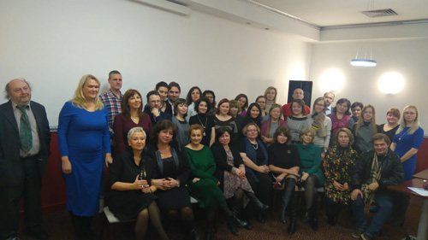
Собрание было открыто торжественным вручением членам РО Сертификатов ЕКПП, «Благодарностей за активную работу» и «Грамот за вклад в научную деятельность» за период 2014-2015г.
Организация за отчетный период пополнилась новыми членами и выполнила большую работу по развитию и укреплению профессионального поля. Прошли 2 летних Межрегиональных научно-практических симпозиума «Психический мир травмы» и «По ту сторону принципа удовольствия» с участием коллег из других регионов, семинары ведущих аналитиков Европы: Б. Фитцджеральд, К. Эльячефф, Дж. Спекер. Продолжается 2-х летняя обучающая Программа Ф. Маццакане “Теория У. Биона в современном психоанализе и клинической практике”. Члены РО получают повышение квалификации в международных обучающих проектах по Групповому анализу. Проведено 3 тематических Круглых стола с участием профессора М.М. Решетникова. Большим успехом пользуются ежемесячные Клинические субботы РО, на которых проходит тематический семинар и открытая групповая супервизия, и ежеквартальный Дискуссионный клуб на актуальные для специалистов темы. В октябре 2015 года в рамках Конгресса ОППЛ РО приняло участие в Психоаналитической Конференции и провело открытую Секцию Группового Анализа. На базе институтов и Центров проходит обучение по утвержденным КСиА Программам в области кляйнианского анализа, Группового анализа. Действуют постоянные супервизионные группы супервизоров и тренинг аналитиков ЕКПП-Москва. В 2014 году выпущен Юбилейный сборник статей членов РО за 2019 – 2014 г, и в 2015 году вышел электронный сборник статей по докладам симпозиума «По ту сторону принципа удовольствия». Для открытого пользования оба сборника размещены в библиотеке сайта ecpp-moscow.ru. РО ЕКПП-Москва сотрудничает с Московским Институтом Психоанализа и Центрами психоаналитического направления Москвы и Санкт-Петербурга.
На новый срок - 2016-2017 год - выбраны: Председатель РО ЕКПП- Москва – Савичева Е.П.
1 Заместитель Председателя РО ЕКПП-Москва – Решетникова О.Б.
2 Заместитель Председателя РО ЕКПП-Москва – Котляров В.Л.
Члены Правления РО ЕКПП-Москва: Башкевич Е.В., Иванова Е.Ю., Красильникова Н.В., Полянова Л.М., Соколов Д.В., Телегин Я.Ю., Тимошкина А.А., Тишкова Т.О., Трохова М.В., Фадеева М.А.
В целом Собрание прошло в дружественной и конструктивной обстановке. По окончании состоялся праздничный Новогодний фуршет.

